|  |
| --- |
|  |
| Prueba de Caja Blanca |
| ***“Sistema de Registro de Usuarios”*** |
| Versión 0.1 |
|  |
| **Integrantes:**  Toaquiza Geovany  Herrera Vianka  Cevallos Marlon  Jami Wladimir  Pila Nataly  **Fecha 2021-03-12** |
|  |

**Registro de usuario**

**1.- CÓDIGO FUENTE**

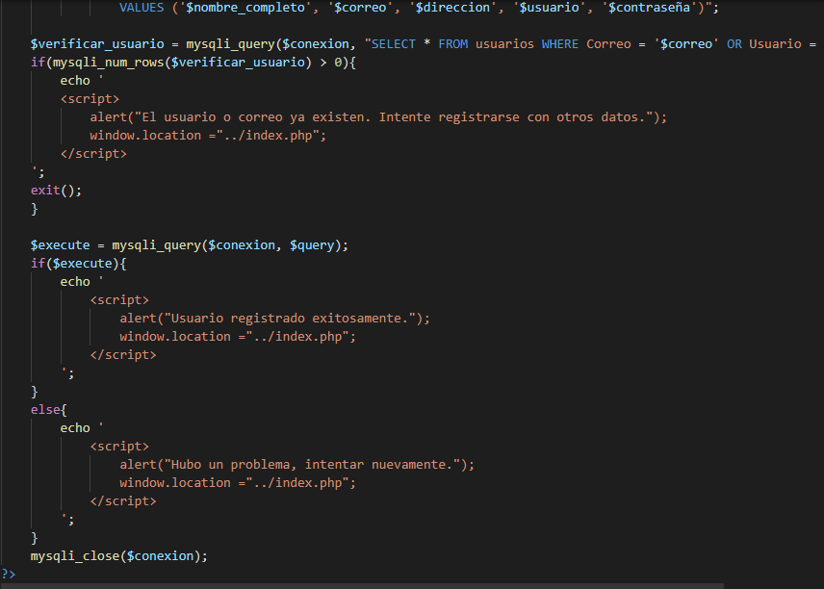

**2.- Diagrama de Flujo**

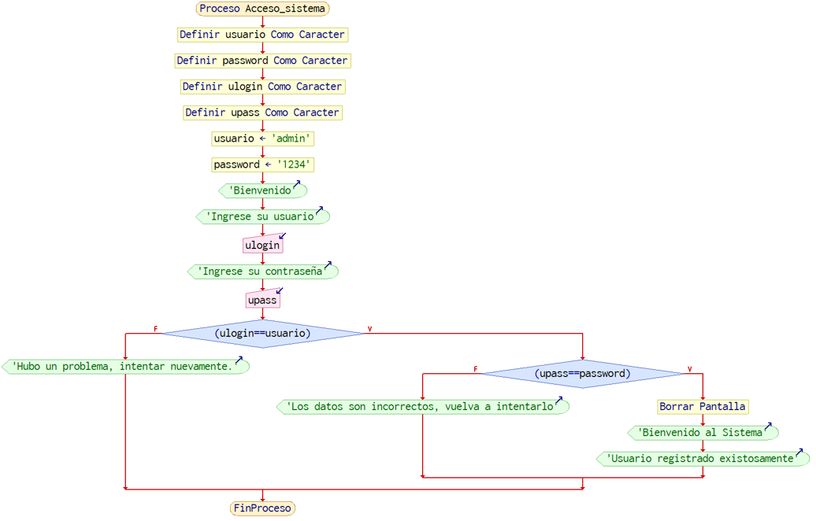

**3.- GRAFO**

1.-Numerar cada uno las líneas de código

1

2.- dibujar los grafos de flujos

3.- calcular y definir los caminos

4.- Estructuras condicionales anidadas “if”

2

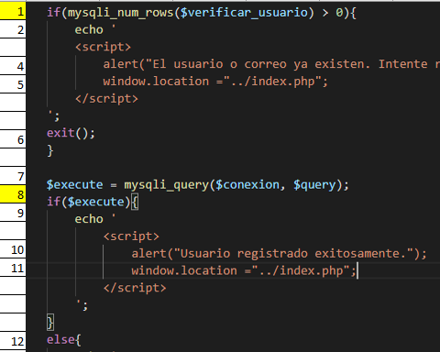 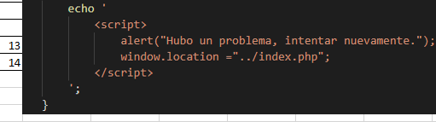

9

8

7

6

5

4

3

10

11

12

13

14

**RUTAS**

**R1:** 1,2,3,4,5,6,7,8

**R2:** 9,10,11,12,13,14

**R3:** 12,13,14

**R4:** 6,7,8,9,10

**COMPLEJIDAD CICLOMÁTICA**

Se puede calcular de las siguientes formas:

* V(G) = número de nodos predicados(decisiones)+1 = 3
* V(G) = A – N + 2 = 15 – 14 + 2 = 3

**DONDE:**

**P:** Número de nodos predicado

**A:** Número de aristas

**N:** Número de nodos